JavaScript
Ezt a tananyagot innen lehet letölteni: http://szilagyidonat.hu/tananyag.html
Szerző: Szilágyi Donát
E-mail: donat_szilagyi@hotmail.com

JavaScript használata HTML oldalon

HTML fájlba ágyazott JavaScript
Készítsünk egy html kiterjesztésű fájlt. (Total Commander: shift +F4) A neve lehet például 1.html, a lényeg, hogy .html legyen a vége. Ezt írjuk bele:
<script>
document.write('Hello');
</script>
Ha dupla klikkel futtatjuk a fájlt, a böngészőben a Hello szöveg fog megjelenni.
Ami a <script> és a </script> elem (másnéven: tag) között van az a JavaScript. Élé és mögé persze tetszőleges egyéb HTML elemeket is tehetünk.
Ha kevesebbet akarunk gépelni, a Ctrl és a C gombbal tudunk egy kijelölt szöveget lemásolni, és a Ctrl és V gombbal beilleszteni, amit kimásoltunk.

Szöveg kiírása
Szöveget az előbb látott document.write segítségével írhatunk ki. Ez a HTML dokumentumban fog megjelenni.
Ezenkívül használhatjuk a window.alert-et is:
<script>
window.alert('Hello2');
</script>
A kiírt szöveget szimpla ' vagy dupla " macskakörömbe kell tenni. Ha csak számot írunk ki, azt nem kell macskakörömbe tenni.
A JavaScript parancsokat pontosvesszővel szoktuk lezárni. Egy sorba több parancsot is írhatunk, de inkább külön sorba szokás írni őket.
HTML-ben a kis- és nagybetű nem számít, JavaScript-ben viszont számít (angolul: case-sensitive).
Egy harmadik módszer a console.log. Ezzel a böngésző konzoljára írhatunk olyan szöveget. Ide olyan szöveget szoktunk írni, ami csak a program íróját érdekli. Pl. 'itt valami nem működik'.
A konzolt az alábbi módon lehet bekapcsolni:
- Firefox: jobb felső sarok 3 vízszintes vonalra klikk → Web Developer → Web Console
- Google Chrome: jobb felső sarok 3 pontra klikk → More tools → Developer tools → alul: Console fül (fül = tab)

- Internet Explorer: jobb felső sarok fogaskerékre klikk → F12 Developer Tools → alul: Console fül
<script>
console.log('Hello3');
</script>
Ha a konzolon valami ilyesmi szöveg is megjelenik: The character encoding of the HTML document was not declared. Azt nem kell komolyan venni.
A konzol azért nagyon fontos, mert ha nem működik a programunk, a böngésző ide írja ki a hibák okát. Szóval programozás közben sokszor be szoktuk kapcsolni.
Bármelyik böngészőt (= browser) használjuk, az F5 gomb segítségével újratölthetjük a HTML oldalt, és ekkor a rajta lévő JavaScript kód is újra le fog futni.
Továbbá szeretnék mindenkit arra biztatni, hogy a példaprogramokat próbálja ki, és kísérletezésképpen próbáljon apró módosításokat végezni benne. Ez még annál is fontosabb, minthogy eljussunk az egész tananyag végéig.

Külön JavaScript fájl
A hosszabb JavaScript programokat külön .js kiterjesztésű fájlokba is tehetjük:
x.html
<script src="x.js"></script>
x.js
document.write('Hello JavaScript!');
A programot az x.html-en történő dupla klikkel indíthatjuk. Ha az x.js-t ugyanabba a könyvtárba tettük, akkor az x.html meg fogja találni.

Eseménykezelés
A HTML fájlba nemcsak a <SCRIPT> elem segítségével írhatunk bele JavaScript parancsokat. Használhatjuk a HTML elemek on-nal kezdődő paramétereit is: onclick, ondblclick, onload, onchange, onmouseenter, onkeydown. Ezekből elég sok van még, úgy hívják őket, hogy HTML DOM eseménykezelők, vagy angolul HTML DOM event handler.
Példaként írjuk ezt egy HTML fájlba:
<div onclick="window.alert('Hello');">Klikkelj ide!</div>
És klikkeljünk a feliratra.

JavaScript alapok

Komment
Kommenteket akkor használunk, ha a programból néhány sort ideiglenesen ki akarunk kapcsolni, vagy ha valamilyen megjegyzést akarunk írni a programba.
Egysoros kommentet a // segítségével csinálhatunk. A // -től jobbra lévő szöveget vagy programrészt a böngésző nem fogja futtatni.
Ha többsoros kommentet akarunk akkor azt /* és */ közé kell tennünk.
A profi programozók nagyon sok kommentet használnak, abban magyarázzák el mit csinálnak a program részei.
<script>
document.write('hello');
// document.write('ez inkább ne fusson le');
/*
ide még kellene valami
*/
</script>
Az eredmény: hello.
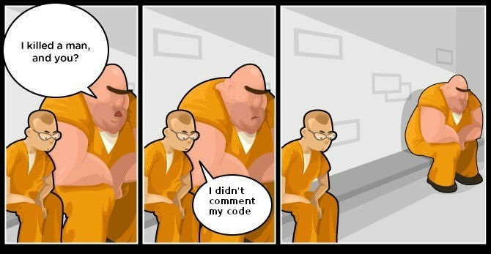

Változók, szám, szöveg
A változókat a var kulcsszóval adhatjuk meg.
var szam1 = 3;
Van egy nevük (szam1) és egy értékük (3). A név és érték angolul: name, value.
Az értékük lehet szöveg (angolul: string), szám (angolul: number), vagy néhány más dolog is.
Két számot összeadhatunk, kivonhatunk, összeszorozhatunk és eloszthatunk egymással az alábbi műveleti jelekkel: + - * /. Használhatunk zárójeleket is.
<script>
var szam1 = 3;
var szam2 = 2;
document.write((szam1 + szam2) * 4);
</script>
Az eredmény 20 lesz, mert (3 + 2) * 4 = 20.
Szöveget csak összeadni tudunk más szöveggel vagy számmal. Ilyenkor az összeadott szövegekből és számokból egy új szöveg lesz, amiben egymás után szerepelnek, amiket összeadtunk.
<meta charset="utf-8"/>
<script>
var kor = 10;
var nev = 'Cinc';
document.write(nev + ' <b>' + kor + '</b> éves.');
</script>
Az eredmény: Cinc 10 éves.
A meta elemre csak azért van szükség, hogy tudja értelmezni a magyar é betűt. Azt jelenti, hogy UTF-8 kódolásban értelmezi a magyar ékezetes betűket. Győződjünk meg róla, hogy a Notepad++ is UTF-8 kódolásra van-e állítva: Encoding → Encode in UTF-8. Ha nem arra van állítva, akkor állítsuk arra.
A példában nem csak változókat, hanem macskakörmök közti fix szövegeket is összeadtunk. A változókban vagy a fix szövegekben lehetnek akár HTML elemek is, mint például itt a <b>.
A var kulcsszót csak az első alkalommal kell használni. Ha egy változónak új értéket adunk, akkor már nem kell var.
<script>
var x = 'Hello';
x = 'Szia';
document.write(x);
</script>
Az eredmény Szia lesz.
A window.prompt feldob egy kis ablakot, amiben bekérdezhetjük egy változó értékét:
<meta charset="utf-8"/>
<script>
var nev = window.prompt('Mi a neved?');
document.write('Szia ' + nev + '!');
</script>

Néhány művelet szöveggel
A .length visszaadja a szöveg hosszát. Ebbe az üres helyek is beleszámítanak.
<script>
var szoveg = 'Szia Mia!';
document.write(szoveg.length);
</script>
Az eredmény: 9
A .toLowerCase() csupa kisbetűssé alakít egy szöveget, a .toUpperCase() pedig csupa nagybetűssé.
<script>
var szoveg = 'Szia Mia!';
document.write(szoveg.toLowerCase());
document.write(szoveg.toUpperCase());
</script>

Az eredmény: szia mia!SZIA MIA!
Ha a két sorban akarjuk megjeleníteni, ki kell íratnunk egy <br> HTML elemet is.
<script>
var szoveg = 'Szia Mia!';
document.write(szoveg.toLowerCase() + '<br>');
document.write(szoveg.toUpperCase());
</script>
Az .indexOf() segítségével megkereshetünk egy szövegdarabot egy másik szövegben.
<script>
var szoveg = 'Szia Mia!';
document.write(szoveg.indexOf('Szia') + '<br>');
document.write(szoveg.indexOf('Mia') + '<br>');
document.write(szoveg.indexOf('Hola'));
</script>
Az eredmény: 0 5 -1
A fenti példában a szoveg.indexOf('Szia') eredménye nulla, mert a 'Szia Mia!' -n belül a nulladik helyen van a 'Szia'. A számozás nullával kezdődik. A 'Mia' az 5. helyen van.
S | z | i | a |  | M | i | a | !
0 | 1 | 2 | 3 | 4 | 5 | 6 | 7 | 8

Ha az .indexOf() nem találja meg a szövegdarabot, akkor mínusz egyet ad vissza.

Boolean
A változók értéke lehet szövegen és számon kívül boolean is. A boolean-nak kétféle értéke lehet: true, false. (true = igaz, false = hamis)
<script>
var x = false;
document.write(x);
var y = 10 > 5;
document.write(y);
</script>
Ez azt fogja kiírni, hogy falsetrue.
Ha külön sorba akarjuk írni, egy <br> -t is ki kell íratni. Ehhez nem kell új document.write, a meglévőhöz is hozzácsaphatjuk:
document.write(x + '<br>');
Ha boolean-t és szöveget adunk össze, abból is szöveg lesz.
Boolean eredményt kapunk, ha két számot összehasonlítunk egymással. Az alábbi műveleteket használhatjuk:
< | kisebb
<= | kisebb egyenlő
> | nagyobb
>= | nagyobb egyenlő
== | egyenlő
!= | nem egyenlő

Próbáljuk ki:
<script>
document.write(10 > 5);
document.write(10 <= 5);
document.write(10 == 5);
var husz = 20;
document.write(husz == 20);
</script>
Az eredmény truefalsefalsetrue lesz.
Szövegeket is összehasonlíthatunk egymással:
<script>
document.write('hello' == 'hello');
document.write('hello' != 'hello');
document.write('hello' == 'Hello');
</script>
Az eredmény: truefalsefalse .
Két boolean között végezhetünk ÉS és VAGY műveletet. Az ÉS művelet két és jel jelöli: &&. A VAGY műveletet pedig két függőleges vonal: ||.
<script>
document.write(true && false);
document.write(true || false);
document.write(true || 5 < 4);
</script>
Az eredmény: falsetruetrue.
false && false == false
true && false == false
false && true == false
true && true == true
false || false == false
true || false == true
false || true == true
true || true == true

Egy boolean-en NEM műveletet végezhetünk a felkiáltójellel: !.
<script>
document.write(!true);
document.write(!false);
</script>
!true == false |  | !false == true

Zárójeleket boolean műveleteknél is használhatunk.
Találkozhatunk olyannal is, hogy három egyenlőségjel === van egymás után. A három egyenlőségjel szigorúbb a két egyenlőségjelnél, mert nem csak a két értéknek, hanem a két érték típusának is meg kell egyeznie, például mindkettőnek szövegnek kell lennie.
<script>
document.write(1 == "1");
document.write("1" === 1);
</script>
Az eredmény: truefalse.
A !== pedig a === ellentéte. Akkor lesz false, ha a === true és fordítva.
A window.confirm feldob egy ki ablakot, amin OK vagy Cancel gombot nyomhatunk, és boolean-t ad vissza. Az OK a true, a Cancel a false.
A window.prompt, window.confirm, window.alert helyett írhatjuk röviden azt is, hogy promt, confirm, alert.
<meta charset="utf-8"/>
<script>
var pontok = 0;
var nev = prompt("Mi a neved?", "Gizi");
if ("Domi" == nev) {
pontok = pontok + 1;
}
var biztos = confirm("Biztos " + nev + " vagy?");
if (biztos) {
pontok = pontok + 1;
}
alert("Hello " + nev + "!" + "\nPontjaid: " + pontok);
</script>
A \n egy új sort kezd a szövegben.

Undefined, null
Ha egy változónak nem adunk értéket, akkor undefined lesz. Ha később ki akarjuk deríteni róla, hogy undefined-e vagy sem, akkor a dupla egyenlőségjellel == vagy a felkiáltójel egyenlőséggel != tehetjük meg.
<script>
var a;
document.write(a);
document.write(a == undefined);
</script>
Az eredmény: undefinedtrue.
A null hasonlóan működik, a segítségével kihangsúlyozhatjuk, hogy nem akarunk értéket adni a változónak.
<script>
var a = null;
document.write(a);
document.write(a == null);
</script>
Az eredmény: nulltrue.
Az == vagy != használatakor mindegy, hogy undefined-del vagy null-lal hasonlítjuk össze a változót, ugyanazt az eredmény fogjuk kapni.
<script>
var a ;
document.write(a == undefined);
document.write(a == null);
</script>
Erdmény: truetrue.
<script>
var a = null;
document.write(a == undefined);
document.write(a == null);
</script>
Erdmény: truetrue.
A három egyenlőségjel === viszont szigorúan megkülönbözteti az undefined és a null értéket.
<script>
var x;
var y = null;
document.write(x == y);
document.write(x === y);
</script>
Az erermény: truefalse.

Typeof
Ha valaminek meg akarjuk tudni a típusát, arra a typeof jó.
<script>
var x;
var y = 'valami';
document.write(typeof x);
document.write(typeof y);
document.write(typeof 10);
</script>
Eredmény: undefinedstringnumber.

If
Ha azt akarjuk, hogy a program egy része csak akkor fusson le, ha egy feltétel igaz akkor az if parancsot kell használnunk.
<script>
if (10 > 5) {
document.write('nagyobb');
}
if (10 < 5) {
document.write('kisebb');
}
</script>
Az eredmény: nagyobb.
Az if után a zárójelbe ( ) olyan kifejezést kell írni, aminek az eredménye boolean.
Ha a sima zárójelben ( ) lévő kifejezés igaz vagyis true, akkor lefut a kapcsos zárójelben { } lévő programrészlet. A kapcsos zárójelben lévő részt blokknak is szokták hívni. És a blokk belsejét 2 vagy 4 üres hellyel beljebb szokták kezdeni, hogy áttekinthetőbb legyen a program. A blokk több sornyi programból is állhat.
Ha a ( )-be olyan kifejezést írunk, ami nem boolean, akkor a blokk akkor fog lefutni, ha a kifejezés nem null és nem undefined.
<script>
var x;
var y = 'valami';
if (x) {
document.write('x');
}
if (y) {
document.write('y');
}
</script>
Az eredmény: y.
Az else azt jelenti, hogy egyébként. Az else mögött lévő blokk akkor fut le, ha az if utáni blokk nem fut.
<meta charset="utf-8"/>
<script>
var kor = window.prompt('Hány éves vagy?');
if (kor < 10) {
document.write('kicsi vagy');
}
else {
document.write('nagy vagy');
}
</script>
Ha több mint két esetet akarunk vizsgálni, akkor else if -et használhatunk:
<meta charset="utf-8"/>
<script>
var kor = window.prompt('Hány éves vagy?');
if (kor < 10) {
document.write('kicsi vagy');
}
else if (kor < 20) {
document.write('közepes vagy');
}
else {
document.write('nagy vagy');
}
</script>
Az isNaN segítségével vizsgálhatjuk meg, hogy valami szám-e. Az isNaN az is not a number rövidítése.
<meta charset="utf-8"/>
<script>
var szam = window.prompt('Írj be egy számot!');
if (isNaN(szam)) {
document.write('ez nem is szám');
}
else {
document.write('ez szám');
}
</script>
Az if else szerkezethez hasonló a kérdőjel kettőspont. Vele viszont csak változóknak adhatunk értéket és csak egy kifejezés lehet a ? és a : után. Az előző példa ? : segítségével átírva:
<meta charset="utf-8"/>
<script>
var szam = window.prompt('Írj be egy számot!');
document.write(isNaN(szam) ? 'ez nem is szám' : 'ez szám');
</script>

While, For
A while és a for segítségével egy blokkot többször is lefuttathatunk. A lenti programban a ++ azt csinálja, hogy eggyel megnöveli a szam változó értékét.
<script>
var szam = 0;
while (szam < 3) {
document.write(szam + ' ');
szam++;
}
</script>
Az eredmény: 0 1 2 .
A szam++ helyett azt is írhatnánk, hogy szam = szam + 1, vagy azt is hogy szam += 1. Mind a három ugyanazt csinálja. Ha a szam változó értékét nem növelnénk, akkor a szam örökre kisebb maradna 3-nál, és a program sose futna le.
A for a while-hoz hasonlóan működik, csak vele egy sorban elintézhetjük a szam kezdeti értékének a megadását, a vizsgálatát, hogy kisebb-e 3-nál és a növelését:
<script>
for (var szam = 0; szam < 3; szam++) {
document.write(szam + ' ');
}
</script>
A while-t és a for-t összefoglaló néven magyarul ciklusnak, angolul loop-nak hívják.

Array
Az Array, magyarul tömb arra való, hogy több azonos vagy különböző típusú változót tároljunk benne például számokat vagy szövegeket. Szögletes zárójellel adhatunk neki értéket és kérdezhetjük le egy elmét. Az elemek számozása nullával kezdődik.
<script>
var ar = ['blue', 'green', 'yellow'];
document.write(ar[0]);
document.write(ar[2]);
</script>
Az eredmény: blueyellow.
Az egész array-t is kiírathatjuk.
<script>
var ar = ['blue', 'green', 'yellow'];
document.write(ar);
</script>
Az eredmény Firefox böngészővel: blue,green,yellow.
Ha az array egy elemét meg akarjuk változtatni, arra is a szögletes zárójelet használhatjuk.
<script>
var ar = ['blue', 'green', 'yellow'];
ar[2] = 'black';
document.write(ar);
</script>
Az eredmény: blue,green,black.
Az array-ban található elemek számát a length segítségével kérdezhetjük le:
<script>
var ar = ['blue', 'green', 'yellow'];
document.write(ar.length);
</script>
Az eredmény: 3.
Egy for ciklus segítségével az összes elemet és a pozícióját kiírathatjuk.
<script>
var ar = ['blue', 'green', 'yellow'];
for (var i = 0; i < ar.length; i++) {
document.write(i + ':' + ar[i] + ' ');
}
</script>
Az eredmény: 0:blue 1:green 2:yellow
A join segítségével összefűzhetjük az elemeket egy szöveggé. Megadhatunk egy elválasztó szöveget is. A join magát az array-t nem fogja megváltoztatni, a join művelet eredménye lesz az összefűzött szöveg.
<script>
var ar = ['blue', 'green', 'yellow'];
document.write(ar.join(' * '));
</script>
Az eredmény: blue * green * yellow .
Új elemet hozzáadni a push segítségével tudunk.
<script>
var ar = ['blue', 'green', 'yellow'];
ar.push('pink');
document.write(ar[3]);
</script>
Az eredmény: pink.
A splice segítségével törölhetünk elemeket egy array-ból. Meg kell adni, hogy melyik pozíciótól kezdve hány elemet akarunk törölni.
<script>
var ar = ['blue', 'green', 'yellow'];
ar.splice(0, 1);
document.write(ar);
</script>
Az eredmény: green,yellow.

Function
A function (magyarul: függvény) segítségével olyan programrészt írhatunk, amit többször is meghívhatunk.
A function-nak szoktunk nevet adni, ami a lenti példában hello. Utána két sima kerek zárójel (), utána pedig két kapcsos zárójel {} közé írjuk a blokkot amit futtatni akarunk.
A function futtatásához a nevét és a zárójeleket kell leírni. A lenti példában kétszer is futtatjuk, más néven meghívjuk a function-t.
<script>
function hello() {
document.write('hello');
}
hello();
hello();
</script>
Az eredmény: hellohello.
A function a return segítségével vissza is adhat egy értéket a meghívójának.
<script>
function szaz() {
return 100;
}
document.write(szaz());
</script>
Az eredmény: 100.
A function fogadhat is értékeket a meghívójától. Ezeket paramétereknek hívják.
A lenti példában a=1 és b=2 lesz.
<script>
function osszead(a, b) {
return a + b;
}
document.write(osszead(1, 2));
</script>
Az eredmény: 3.
A profi JavaScript programozók szinte mindent function-ökbe tesznek, és sok rövid function-ből építik fel a programjukat.

Object
Az object (magyarul: objektum) egy összetett változó, melybe más változókat, akár array, function vagy object típusú változókat is tehetünk. A program blokkokhoz hasonlóan kapcsos zárójelet {} kell használni egy új object megadásához.
Az objektum elemeinek nevet adunk, a név és az érték közé kettőspontot : teszünk, a név-érték párokat vesszővel , választjuk el egymástól.
És pont . vagy szögletes zárójel [] segítségével kérdezhetjük le az értéküket. A pontot akkor szoktuk használni, ha már a program írásakor pontosan tudjuk, melyik mezőre vagyunk kíváncsiak, szögletes zárójelet pedig akkor, ha a mező neve csak a program futásakor fog kiderülni, mert például a mező neve is egy változó.
<script>
var obj = {
szam: 13,
szoveg: 'hello'
}
document.write(obj.szoveg + obj.szam);
document.write(obj['szoveg'] + obj['szam']);
</script>
Az eredmény: hello13hello13.
A pont vagy a szögletes zárójel segítségével meglévő elemet is módosíthatunk és új elemet is vehetünk fel.
<script>
var obj = {
szam: 13,
szoveg: 'hello'
}
obj.most = new Date();
document.write(obj.most);
</script>
A new Date() a mai dátumot adja vissza.
Az Object.keys segítségével megnézhetjük, milyen mezői vannak egy object-nek.
<script>
var obj = {
szam: 13,
szoveg: 'hello'
}
document.write(Object.keys(obj));
</script>
Az eredmény: szam,szoveg.
A for ciklusnak van egy speciális formája, a for in, ami segítségével végigmehetünk az object mezőin.
A lenti példában a prop változóba fog kerülni a mező neve. A mező értékét most nem ponttal, hanem szögletes zárójellel érjük el: obj[prop], mert az csak a program futásakor derül ki, hogy az objektum melyik mezőjét olvassuk be.
<script>
var obj = {
szam: 13,
szoveg: 'hello'
}
for (var prop in obj) {
document.write(prop);
document.write(obj[prop]);
}
</script>
Az eredmény: szam13szoveghello.

Date
Már láttuk, hogy a new Date() a mai dátumot és pontos időt adja vissza. Ennek a részeit (év, hónap, nap, óra, perc, másodperc, ezredmásodperc) get function-ökkel kérdezhetjük le (a functiont method-nak vagy magyarul metódusnak is szokták nevezni).
<script>
var most = new Date();
document.write(most + '<br>');
document.write(most.getFullYear() + '<br>');
document.write(most.getMonth() + '<br>');
document.write(most.getDate() + '<br>');
document.write(most.getHours() + '<br>');
document.write(most.getMinutes() + '<br>');
document.write(most.getSeconds() + '<br>');
document.write(most.getMilliseconds() + '<br>');
document.write(most.getTime() + '<br>');
document.write(most.getDay() + '<br>');
</script>
Az eredmény:
Tue Aug 21 2018 20:18:31 GMT+0200 (Central Europe Daylight Time)
2018
7
21
20
18
31
684
1534875511684
2
A getMonth() a hónapot nullával kezdődően számozza, például 0 = január.
A getTime() az 1970. január 1. óta eltelt ezredmásodperceket adja vissza. Akkor jó, ha két egymáshoz közeli időpontot akarunk egymással összehasonlítani.
A getDay() a hét aktuális napját adja vissza a számozás 0-val kezdődik és a 0 = vasárnap.
A dátumot beállítani set metódusokkal tudjuk. Ezek ugyanazok, mint a get metódusok, csak nincs setDax().
A következő példa 2000. január 1-re állítja a dátumot, de az óra-percet nem bántja.
<script>
var most = new Date();
most.setFullYear(2000);
most.setMonth(0);
most.setDate(1);
document.write(most);
</script>
Az eredmény: Sat Jan 01 2000 20:34:06 GMT+0100 (Central Europe Standard Time).
Ha az óra-percet is nullázni akarjuk, egyszerűbb megoldás is van:
<script>
var most = new Date(2000, 0, 1);
document.write(most);
</script>
Az eredmény: Sat Jan 01 2000 00:00:00 GMT+0100 (Central Europe Standard Time).
A new Date() -nek vesszővel elválasztva megadhatunk óra-perc-másodperc-ezredmásodpercet is:
new Date(év, hónap, nap, óra, perc, másodperc, ezredmásodperc).
A paraméterek listájából a jobboldalról akárhányat elhagyhatunk, akkor az nullázódik.
<script>
var most = new Date(1999, 11);
document.write(most);
</script>
Az eredmény: Wed Dec 01 1999 00:00:00 GMT+0100 (Central Europe Standard Time).

Math
A Math.random() egy 0 és 0.9999999999999999 közötti véletlen számot ad vissza.
<script>
document.write(Math.random());
</script>
Az eredmény valami ilyesmi lesz: 0.4757217074027479.
A Math.floor() egy számról levágja a tizedesvessző (a programozásban és az angolban tizedespont) utáni számjegyeket.
<script>
document.write(Math.floor(12.66));
</script>
Az eredmény: 12.
Az előző kettő segítségével csinálhatunk tetszőleges véletlen számokat. Az alábbi program például 1 és 10 közötti véletlen számokat gyárt.
<script>
document.write(Math.floor(Math.random() * 10) + 1);
</script>
Először a Math.random() * 10 csinál egy 0 és 9.9999999999999999 közötti számot, a Math.floor() egy 0 és 9 közötti egész számot, amihez ha 1-et hozzáadunk, akkor egy 1 és 10 közötti egész számot kapunk.

Műveletek végrehajtási sorrendje
A lenti táblázat a különböző műveletek végrehajtási sorrendjét (angolul: operator percedence) tartalmazza.
Felül a magasabb szinten vannak azok a műveletek, amik először hajtódnak végre, és lefelé haladva a műveletek egyre később hajtódnak végre.
A táblázatban az is látszik, hogy ha két műveletnek azonos a szintje, akkor balról jobbra vagy jobbról balra hajtódnak végre.
A táblázat elsősorban azokat a műveleteket tartalmazza, melyek szerepelnek ebben a tananyagban.
Szint | Művelet | Leírás | Irány
12 | ( ) | zárójel | -
11 | obj.  arr[ ]  func() | object elemének elérése  array elemének elérése  function meghívása | balról jobbra
10 | -szam  ++szam  --szam  typeof | negatív szám  eggyel növelés  eggyel csökkentés  változó vagy érték típusa | jobbról balra
9 | *  /  % | szorzás  osztás  egész számok osztásakor a maradék | balról jobbra
8 | +  - | összeadás  kivonás | balról jobbra
7 | <  <=  >  >= | kisebb  kisebb egyenlő  nagyobb  nagyobb egyenlő | balról jobbra
6 | ==  !=  ===  !== | egyenlőség  nem egyenlőség  szigorú egyenlőség  szigorú nem egyenlőség | balról jobbra
5 | && | logikai ÉS (ha a bal oldal false, akkor a jobb ki sem értékelődik) | balról jobbra
4 | || | logikai VAGY (ha a bal oldal true, akkor a jobb ki sem értékelődik) | balról jobbra
3 | ? : | ha akkor egyébként | jobbról balra
2 | =  +=  -=  *=  /= | értékadás  értékhez hozzáadás  értékből kivonás  érték szorzása  érték osztása | jobbról balra
1 | , | vessző | balról jobbra

A teljes táblázat angol nyelven ezen a két weboldalon található meg:
https://developer.mozilla.org/en-US/docs/Web/JavaScript/Reference/Operators/Operator_Precedence
https://www.w3schools.com/js/js_arithmetic.asp
Most pedig gyakorlásképpen nézzünk néhány példát. Az eredmények a programba vannak kommentelve.
<script>
document.write(10 + 1 - 2 + 3); // 12
document.write(10 + 1 - (2 + 3)); // 6
document.write(10 + 2 * 2); // 14
document.write((10 + 2) * 2); // 24
document.write(10 > 5 && 2 > 1); // true
document.write(10 > 5 == 2 > 1); // true
document.write(true || false && false); // true
document.write((true || false) && false); // false
document.write(typeof 10 + 5); // number5
document.write(!true == false); // true
document.write(10 > 5 ? 1 + 2 : 1); // 3
document.write(2 * (10 + 10)); // 40
document.write('hello' != 'hello'); // false
document.write('hello' != 'hello' == false); // true
</script>

Időzítés
A window.setTimeout() segítségével meghívhatunk egy function-t nem azonnal, hanem adott idő eltelte után. Az function nevét és ezredmásodpercben a késleltetési időt kell megadni. A lenti program 3 másodperc múlva hívja meg a hello nevű function-t.
<script>
function hello() {
window.alert('hello')
}
window.setTimeout(hello, 3000);
</script>
A window.setInterval() folyamatosan hívogatja a megadott nevű function-t ezredmásodpercben megadott időnként. A window.clearInterval() segítségével tudjuk leállítani. Mivel egyszerre több interval is futhat, a clearInterval()-nak át kell adni azt a változót, amelyikben az interval-t csináltuk, hogy el tudja dönteni, melyiket állítsa le.
A lenti példa 1 másodperces késleltetéssel elszámol 10-ig. A document.write() sajnos nem működik jól együtt a window.setInterval() -lal, ezért most a konzolra írjuk az eredményt, szóval a tananyag elején leírtak szerint nyissunk egy konzolt.
<script>
var x = 1;
var inter = window.setInterval(kiir, 1000);
function kiir() {
console.log(x++);
if (x > 10) {
window.clearInterval(inter);
}
}
</script>
Az x++ eggyel növeli x értékét, de csak miután kiírtuk a konzolra. Ha előtte akarnánk növelni, akkor használhatjuk az ++x kifejezést. Próbáljuk ki!

DOM alapok
A DOM a Document Object Model rövidítése. A DOM a kapcsolat a HTML oldal és a rajta található JavaScript program között, a segítségével tudjuk JavaScript-ből módosítani a HTML oldalt. Magának a HTML oldalnak és a benne található összes elemnek van egy megfelelője a DOM-ban, amivel piszkálhatjuk.
Ebben a részben a konzolra fogjuk írni az eredményeket console.log-gal, mert a document.write azzal indul, hogy törli a DOM-ot. Szóval kapcsoljuk be a böngésző konzolját!

Location
A window.location visszaadja a weboldal URL-jét. Az URL az a cím ami a böngésző fenti széles mezőjében látszik.
<script>
document.write(window.location);
</script>
Az eredmény valami ilyesmi lesz: file:///C:/Bubuka/BubukaProgramjai/1.html

A böngészőablak szélessége, magassága
Ha egy HTML oldalt akarunk JavaScript-ből piszkálni, nem árt tudni, mennyi helyünk van a böngészőablakban. A window.innerWidth adja meg a szélességét, a window.innerHeight pedig a magasságát.
<script>
console.log('szelesseg', window.innerWidth);
console.log('magassag', window.innerHeight);
</script>
Az eredmény a konzolon valami ilyesmi lesz: szelesseg 1314 magassag 399

Egy HTML elem megkeresése a HTML oldalon id alapján
Ha a HTML elemnek adunk id-t, akkor a document.getElementById() segítségével könnyen rátalálhatunk az elemre.
<meta charset="utf-8"/>
<div id="elso">1.</div>
<div id="masodik">2.</div>
<script>
var elem = document.getElementById("masodik");
console.log(elem);
</script>
Valami ilyesmi jelenik meg a konzolon: <div id="masodik">.
Ha a konzolban egérrel ráklikkelünk <div id="masodik"> -re, akkor megjelennek a tulajdonságai (angolul ez most: attribute). Keressük meg ezt a attribute-ot: innerHTML.

Egy HTML elem módosítása: innerHTML
Most pedig kérdezzük le és írjuk át az innerHTML-t.
<meta charset="utf-8"/>
<div id="elso">1.</div>
<div id="masodik">2.</div>
<script>
var elem = document.getElementById("masodik");
console.log(elem.innerHTML);
elem.innerHTML = '3.';
</script>
A konzolon megjelenik a 2., mert azt még a DOM elem átírása előtt írattuk ki. A HTML oldalon viszont már a 2. helyett 3. látszódik. Az innerHTML-ben nem csak szöveget, hanem más HTML elemeket is megadhatunk, pl. elem.innerHTML = '<b>3.</b>';

Egy HTML elem tulajdonságai
Egy HTML elemnek az .id tulajdonsága visszaadja az elem id-jét (micsoda meglepetés ☺).
A .tagName az elem típusát, pl. DIV.
Az .innerHTML-lel már találkoztunk, az elemben lévő HTML tartalmat adja vissza.
A .textContent pedig a benne levő szöveget adja vissza HTML elemek nélkül.
<div id="elso">Hello <b>Cinc</b>!</div>
<script>
var elem = document.getElementById("elso");
console.log(elem.id);
console.log(elem.tagName);
console.log(elem.innerHTML);
console.log(elem.textContent);
</script>
Az eredmény:
elso
DIV
Hello <b>Cinc</b>!
Hello Cinc!

Egy HTML elem megkeresése a HTML oldalon: querySelector
A document.querySelector() segítségével a CSS-hez hasonló módon kereshetünk meg egy HTML elemet típus, id vagy CSS class alapján.
A lenti példában először a HTML elem típusára (div), aztán az id-jére (masodik), majd a CSS class-szára (class2) keresünk.
<meta charset="utf-8"/>
<div id="elso" class="class1">1.</div>
<div id="masodik" class="class2">2.</div>
<script>
var elem = document.querySelector('div');
console.log(elem);
elem = document.querySelector('#masodik');
console.log(elem);
elem = document.querySelector('.class2');
console.log(elem);
</script>
Az eredmény:
<div id="elso" class="class1">
<div id="masodik" class="class2">
<div id="masodik" class="class2">

CSS style
Egy HTML elem CSS stílusát az elem style.cssText segítségével írhatjuk át vagy kérdezhetjük le. Ez olyan, mintha HTML-ben egy style tulajdonságot adnánk egy HTML elemhez.
A lenti példában egy 50-szer 50-es piros négyzetként jelenítjük meg a kiválasztott div elemet, majd a frissen beállított stílust kiírjuk a konzolra.
<meta charset="utf-8"/>
<div>1.</div>
<script>
var elem = document.querySelector('div');
elem.style.cssText = 'background-color:red; height:50px; width:50px;';
console.log(elem.style.cssText);
</script>
Ha csak egy CSS tulajdonságot (angolul ez most: property) akarunk átírni, használhatjuk style.setProperty()-t is. Ha egy CSS tulajdonságot akarunk törölni, akkor style.removeProperty().
A lenti példában egy pontozott (angolul: dotted) keretet (angolul: border) rakunk a div köré. Ezután töröljük a HTML-ben korábban megadott szélességét (angolul: width), amitől a szélessége ki fogja tölteni a teljes böngészőablakot.
<meta charset="utf-8"/>
<div style="height:50px; width:50px;">1.</div>
<script>
var elem = document.querySelector('div');
elem.style.setProperty('border', 'dotted');
elem.style.removeProperty('width');
</script>

Eseménykezelés

Onmouseenter, onmouseleave
A tananyag elején már megismerkedhettünk az onclick eseménnyel, most először az onmouseenter (egér belép) és az onmouseleave (egér távozik), majd később az onkeypress (billentyű megnyom) eseménnyel fogunk megismerkedni.
A következő példában egy div elemre rakunk két eseménykezelőt, amik akkor hívódnak meg, ha az egeret a div fölé húzzuk vagy elhúzzuk onnan.
<meta charset="utf-8"/>
Húzd az egeret a négyzetbe, majd húzd ki belőle!
<div style="border: solid blue; width: 100px; height: 100px;"
onmouseenter="mouseenter()"
onmouseleave="mouseleave()">
</div>
<script>
var elem = document.querySelector('div');
function mouseenter() {
elem.style.setProperty('background', 'yellow');
}
function mouseleave() {
elem.style.removeProperty('background');
}
</script>

Onkeypress, event.which
Az onkeypress esemény akkor hívódik meg, ha egy kiválasztunk egy HTML elemet és megnyomunk egy gombot a billentyűzeten.
A lenti példában az eseménykezelőt a body elemre tesszük, így elég bárhova klikkelni a HTML oldalon, és már ki is választottuk a body elemet.
Ha a meghívott function-nak átadunk egy tetszőleges nevű paramétert, abba a böngésző bele fogja tenni az esemény (angolul: event) tulajdonságait. Ezek közül a tulajdonságok közül a which tulajdonságot fogjuk használni, ami a megnyomott billentyű kódját fogja visszaadni.
<meta charset="utf-8"/>
<html>
<body onkeypress="gomb(event)">
Klikkelj valahova a HTML oldalon, utána nyomj meg gombokat a billentyűzeten!
<div></div>
<script>
var elem = document.querySelector('div');
function gomb(ev) {
elem.innerHTML = ev.which;
}
</script>
</body>
</html>

Onload
Az onload eseménykezelőt a body elemre szokták tenni, akkor hívódik meg, ha a HTML oldal már az összes képpel együtt teljesen betöltődött.
A lenti példa bekéri a felhasználó (angolul: user) nevét, és attól függően köszönti, hogy hány óra van.
<meta charset="utf-8"/>
<script>
function ido() {
nev = window.prompt("Neved?","vendég");
datum = new Date();
ido = datum.getHours();
if (ido>23 || ido<5) {
document.write("Jó éjt "+nev+"!");
} else {
document.write("Jó napot "+nev+"!");
}
}
</script>
<body onload="ido();">
</body>

Event.target
A következő példában egy div-re teszünk egy onclick eseménykezelőt. A click esemény egyébként olyan, mintha egy mousedown és egy mouseup esemény történne egymásután.
Az esemény (event) .target tulajdonsága visszaadja azt a HTML elemet, amelyiken az esemény történt. A visszakapott HTML elemnek lekérdezhetjük a tulajdonságait.
Most is a konzolra írjuk majd az eredményt, szóval a tananyag elején leírtak szerint nyissunk egy konzolt.
<div id="d" style="background: pink;" onclick = "klikk(event);">
Klikkelj <b id="b">ide</b>!
</div>
<script>
function klikk(event) {
console.log(event.target.id);
console.log(event.target.innerHTML);
}
</script>
Ha az ide szövegre klikkelünk, az eredmény:
b
ide
Ha a Klikkelj szövegre klikkelünk, az eredmény:
d
Klikkelj <b id="b">ide</b>!
Az esemény (event) .currentTarget tulajdonsága pedig azt a HTML elemet adja vissza, amire az eseménykezelőt tettük. Tehát az akkor is a div-et adja vissza, ha a b-n belülre klikkelünk.

Kocka
Ebben a részben nem nagyon fogunk új dolgokat tanulni, inkább az eddig tanultakból fogunk építkezni. Egy HTML div elemet fogunk CSS segítségével kicsit feldíszíteni, és azzal fogunk játszani.
Ha nagyon precízek akarunk lenni, itt igazából négyzeteket fogunk rajzolni, de beláthatjuk, hogy egy kockát is láthatunk olyan szögből, hogy négyzetnek tűnjön.

Button
A lenti példában egy div elemet formázunk meg style segítségével. Továbbá kiteszünk a HTML oldalra két nyomódombot (button). Mindkettő az onclick eseménykezelőt használja. Az egyik gomb 50-nel csökkenti, a másik 50-nel növeli x értéket, majd mindkét nyomógomb beállítja a div style.left (a div baloldala hány pontra legyen a böngészőablak bal szélétől) tulajdonságát x-re.
<div id="div1"></div>
<style>
div {
position:absolute;
top:50; left:50;
height:50;width:50;
background:yellow;
border:solid 8px red
}
</style>
<script>var x=50;</script>
<button onclick="x=x-50;document.getElementById('div1').style.left=x">&lt;&lt;</button>
<button onclick="x=x+50;document.getElementById('div1').style.left=x">&gt;&gt;</button>
Ötlet: a background-image CSS tulajdonsággal bármilyen képet be lehet tenni a div mögé háttérnek. Például ha van a .html fájllal azonos könyvtárban egy kep.jpg fájlunk, azt így tehetjük be a div mögé:
div {
background-image: url("kep.jpg");
}

Key
A következő példa az onkeypress eseménykezelőt használja. A 4-es gomb megnyomására balra, a 6-os gomb megnyomására jobbra mozdítja a kockát. Azért 4 és 6, mert a billentyűzet jobb oldalán a numerikus billentyűzeten, ha van olyan, a 4 a balra nyíl és a 6 a jobbra nyíl. A 4-es gomb kódja 52, a 6-osé 54.
<html>
<meta charset="utf-8"/>
Irányítás ezekkel a gombokkal: 4, 6.
<body onkeypress="gombnyom(event);">
<style>
#div1 {
position:absolute;
top:50; left:200;
height:80; width:80;
background-color:yellow;
border-style:solid; border-width:10; border-color:red;
display:block
}
</style>
<div id="div1"></div>
<script>
var x = 200;
function gombnyom(event) {
if (event.which == 52) {
x = x – 10;
}
if (event.which == 54) {
x = x + 10;
}
document.getElementById('div1').style.left = x;
}
</script>
</body>
</html>
Ha console.log segítségével kiírjuk a konzolra az event.which értékét, akkor bármelyik gombnak megtudhatjuk a kódját.
Feladat: Csináljuk meg, hogy a 2-es gombbal lefelé, a 8-assal felfelé is mozogjon a kocka. A 2-es kódja 50, a 8-asé 56. Szükségünk lesz egy y változóra és a style.top CSS tulajdonságot kell beállítani.

mouse
A következő példában az onmousemove és az onclick eseménykezelőket fogjuk használni. Ha a div elem fölé helyezzük az egeret és jobbra-balra mozgatjuk vagy klikkelünk, akkor valami történni fog.
Jobbra-balra mozgatáskor az event.clientX segítségével kitaláljuk, hogy hol történt az esemény, vagyis hova mozdult el az egér. Azt szeretnénk, hogy ott legyen a kocka közepe, ahova az egeret mozgatjuk. Viszont a kockának csak azt tudjuk megmondani a left segítségével, hogy hol legyen a baloldala. A kocka baloldala fél kockányival balra van a kocka közepétől. A kocka szélessége 70 pixel (border-width + width + border-width). Ezért állítjuk a kocka bal szélét event.clientX – 70/2 értékre. Ezt az értéket először beállítjuk a szokásos módon: style.left, majd az innerHTML segítségével bele is írjuk a kockába.
Klikkeléskor a style.background segítségével átállítjuk a kocka színét. Ha sárga volt, akkor zöldre. Ha zöld volt, akkor sárgára.
<html>
<meta charset="utf-8"/>
Menj az egérrel a kocka fölé, mozgasd az egeret jobbra-balra és klikkelj!
<style>
#div1 {
position:absolute;
top:50;
left:200;
height:50;
width:50;
background-color:yellow;
border-style:solid;
border-width:10;
border-color:red;
display:block
}
</style>
<div id="div1" onmousemove="mozgat(event);" onclick="szinez()"></div>
<script>
var x=200;
function mozgat(event) {
x = event.clientX – 70/2;
document.getElementById('div1').style.left = x;
document.getElementById('div1').innerHTML = "x=<b>" + x + "</b>";
}
var szin = "yellow";
function szinez() {
if (szin == "yellow") {
szin = "#88FF88";
} else {
szin = "yellow";
}
document.getElementById('div1').style.background = szin;
}
</script>
</html>

timer
A lenti programban az onload eseménykezelő a HTML oldal betöltődésekor meghívja a mozgat() function-t. A mozgat() function hússzal növeli a style.left-et, amitől a kocka jobbra indul el. A function végén van egy window.setTimeout() hívás, ami 1 tizedmásodperc késleltetéssel újra meghívja a mozgat() function-t, vagyis saját magát. A saját magukat meghívó programokat rekurzív programoknak hívják.
A mozgat() function futás közben azt is vizsgálja, hogy nem szalad-e ki a böngészőablakból a kocka. Ha kiszaladna, akkor visszafordítja és onnantól kezdve nem növeli, hanem csökkenti a style.left-et, amitől a kocka balra indul el. A képernyő bal szélén pedig ismét megfordítja. A 70 a kocka teljes szélessége. A 20 pedig egy biztonsági sáv az ablak széle körül, amibe beleérve visszafordítjuk a kockát. Mivel a kocka minden lépésben 20-at halad, így kicsit se tud kimenni a képernyőről.
<html>
<body onload="mozgat();">
<style>
#div1 {
position:absolute;
top:50;
left:200;
height:50;
width:50;
background-color:yellow;
border-style:solid;
border-width:10;
border-color:red;
display:block
}
</style>
<div id="div1"></div>
<script>
var x = 200;
var elore = true;
function mozgat() {
if (x < 20) {
elore = true;
}
if (x > window.innerWidth - 70 - 20) {
elore = false;
}
if (elore) {
x += 20;
} else {
x -= 20;
}
document.getElementById('div1').style.left = x;
document.getElementById('div1').innerHTML = "x=<b>" + x + "</b>";
window.setTimeout("mozgat();", 100);
}
</script>
</body>
</html>

Random
A lenti program 50-esével végigmegy balról jobbra a böngészőablakon és mindenhova kitesz véletlen magasságba: top egy véletlen színű: background-color kockát.
A top-ba az y változó kerül, ami egy véletlen szám 0-tól az ablak magassága – 50 ig. Az ablak magassága: window.innerHeight. A – 50 azért kell, mert a kocka 50 pixel magas.
A kocka színéhez 3 véletlen számot generálunk, mindhárom 0 és 255 közötti, és a szín vörös, zöld és kék tartalmát adják meg.
Az x, y, color változók felhasználásával összerakunk egy olyan szöveget, ami egy div elemet tartalmaz, majd ezt a szöveget a document.write segítségével írjuk bele a HTML oldalba.
Annyi érdekessége van a dolognak, hogy a böngésző igazából nem azonnal hajtja végre a document.write-okat, hanem összevárja és egyszerre jeleníti meg őket, miután a programunk már lefutott.
A document.write-tal kezdődő sor itt csak két sorban fért ki, de a programban egy sorba kellene írni őket egészen a második sor pontosvesszőjéig.
<script>
for (var x = 0; x <= window.innerWidth - 50; x = x + 50) {
var y = Math.floor(Math.random() * (window.innerHeight – 50));
var red = Math.floor(Math.random() * 256);
var green = Math.floor(Math.random() * 256);
var blue = Math.floor(Math.random() * 256);
var color = "rgb(" + red + "," + green + "," + blue + ")";
document.write("<div style='position:absolute;top:" + y + ";left:" + x + ";height:50;width:50;background-color:" + color + ";'></div>");
}
</script>

Array
Most egy array-ba teszünk öt object-et. Minden object egy kocka x és y pozícióját és a színét tartalmazza. Ezután egy for ciklussal végigmegyünk az array object-jein és kinyerjük az adatokat belőlük az x, y, color változókba. Majd a már ismert módon megjelenítjük a kockákat.
A document.write-tal kezdődő sor itt is csak két sorban fért ki, de a programban egy sorba kellene írni őket egészen a második sor pontosvesszőjéig.
<script>
var negyzetek = [
{x: 200, y: 200, szin: '#4637F1'},
{x: 400, y: 300, szin: 'red'},
{x: 600, y: 50, szin: 'rgb(15,255,15)'},
{x: 800, y: 350, szin: "#006"},
{x: 1000, y: 100, szin: "yellow"}
];
for (var i = 0; i < negyzetek.length; i++) {
var x = negyzetek[i].x;
var y = negyzetek[i].y;
var color = negyzetek[i].szin;
document.write("<div style='position:absolute;top:" + y + ";left:" + x + ";height:50;width:50;background-color:" + color + ";'></div>");
}
</script>

Új HTML elem készítése másképp

Meglévő HTML elem láthatósága
A profik egyáltalán nem szoktak document.write-ot használni. Inkább HTML-ben kirakják az összes elemet, amire szükség lehet később, és azt amelyikre éppen nincs szükség, láthatatlanra állítják a visibility (magyarul: láthatóság) CSS tulajdonsággal. Ennek két értéke lehet: visible (látható), hidden (elrejtett).
Ehhez hasonló a display CSS tulajdonság is, lehetséges értékei: block (látszik), none (nem). Erre mindjárt látunk majd példát.

Táblázat
A lenti példa egy HTML oldal, ahol a kedvenc kajáimat sorolom fel egy táblázatban. Ha a táblázat alatt a „Többet!” linkre klikkelünk, új sorok jelennek meg a táblázatban és a link átíródik „Kevesebbet!” linkre. A „Kevesebbet!” linkre klikkelve eltűnnek az új sorok.
A program a style.display értékeivel játszik. Ahol látszik valami, ott block az értéke, ahol nem, ott pedig none. De igazából mindkét táblázat és mindkét link folyamatosan kinn van a HTML oldalon, csak néha nem látszódnak.
<html>
<meta charset="utf-8"/>
<body>
<b>A kedvenc kajáim:</b><br><br>
<table class="table1" id="table1" style="display:block;">
<tr><td>1&nbsp;&nbsp;</td><td>Kukorica</td></tr>
<tr><td>2</td><td>Borsó</tr>
<tr><td>3</td><td>Dinnye</td></tr>
<tr><td>4</td><td>Húsleves</td></tr>
<tr><td>5</td><td>Tenger gyümölcsei pizza</td></tr>
</table>
<table class="table1" id="table2" style="display:none;">
<tr><td>1&nbsp;&nbsp;</td><td>Kukorica</td></tr>
<tr><td>2</td><td>Borsó</tr>
<tr><td>3</td><td>Dinnye</td></tr>
<tr><td>4</td><td>Húsleves</td></tr>
<tr><td>5</td><td>Tenger gyümölcsei pizza</td></tr>
<tr><td>6</td><td>Drazsé</tr>
<tr><td>7</td><td>Lecsó</tr>
<tr><td>8</td><td>Szilvásgombóc</tr>
<tr><td>9</td><td>Csokis keksz</td></tr>
<tr><td>10</td><td>Szőlő</td></tr>
</table>
<a id="a1" onClick="a1click();" style="display:none;" href="#">Kevesebbet!</a>
<a id="a2" onClick="a2click();" style="display:block;" href="#">Többet!</a>
<script>
function a1click() {
document.getElementById('table2').style.display='none';
document.getElementById('table1').style.display='block';
document.getElementById('a1').style.display='none';
document.getElementById('a2').style.display='block';
}
function a2click() {
document.getElementById('table1').style.display='none';
document.getElementById('table2').style.display='block';
document.getElementById('a2').style.display='none';
document.getElementById('a1').style.display='block';
}
</script>
</body>
</html>

Új HTML elem hozzáadása a DOM-hoz
Az is egy megoldás, hogy az új elemet hozzáadják a DOM-hoz. A lenti példában egy <b>hello</b> elemet készítünk el, és ezt beletesszük a div1 id-jű div-be.
<div id="div1">
<script>
var elem = document.createElement('b');
elem.textContent = 'haha';
document.getElementById('div1').appendChild(elem);
</script>
Ugyanezt az innerHTML segítségével is megtehetjük.
<div id="div1">
<script>
document.getElementById('div1').innerHTML = '<b>haha</b>';
</script>

Hangok
Töltsünk le egy .mp3 zene fájlt valahonnan, például innen: http://szilagyidonat.hu/tananyag.html
A letöltött .mp3 fájlt másoljuk a .html fájlunk mellé.
A lenti programban írjuk át az .mp3 fájl nevét, ha más fájlt töltöttünk le.
A DOM-ban egy audio típusú elemként jelenik meg a zene fájl, amit a .play() segítségével játszhatunk le.
<audio id="audio1" preload="auto">
<source src="lencsilany.mp3" />
</audio>
<script>
var a1 = document.getElementById('audio1');
a1.play();
</script>
Ha azt akarjuk, hogy a zene lejátszása után mindig újra lejátssza, akkor még a .play() előtt ezt kell beállítani:
a1.loop = true;
A következő példa a Play div-re klikkelve lejátssza az mp3.fájlt, a Pause megállítja a lejátszást, a Rewind pedig visszaáll a zene elejére.
<audio id="audio1" preload="auto">
<source src="lencsilany.mp3" />
</audio>
<div onclick="play()">Play</div>
<div onclick="pause()">Pause</div>
<div onclick="rewind()">Rewind</div>
<style>
div {
border: solid;
width: 70px;
margin: 10px;
}
</style>
<script>
var a1 = document.getElementById('audio1');
function play() {
a1.play();
}
function pause() {
a1.pause();
}
function rewind() {
a1.currentTime = 0;
}
</script>
Megjegyzés: Egy weboldalon illik megkérdezni a felhasználót, hogy akar-e zenét, mielőtt bekapcsoljuk.

Canvas
Ebben a részben a példaprogramokba is írtam kommenteket, melyek segíthetik a programok megértését.
A canvas egy rajzasztal, amire bármit rajzolhatunk.
A következő példa négyzet, szöveget és egy képet rajzolja ki a canvas-ra.
Szükség lesz egy kicsi képre, amit magunk is megrajzolhatunk vagy letölthetünk valahonnan, például innen: http://szilagyidonat.hu/tananyag.html. A példában a potty.png van, amit át kell írni arra a képre, amit használunk.
A lenti példában egy canvas elemet készítünk, aminek beállítjuk a stílusát. Ezután az img változóban a new Image() segítségével csinálunk egy kép object-et, aminek az .src tulajdonságát beállítjuk arra a képre, amit később meg akarunk jeleníteni. A rajzolás a draw() function-ban történik, amit a body onload eseménykezelő hív meg. Megkeressük a DOM-ban a canvas elemet és lekérünk tőle egy context-et a .getContext('2d') segítségével, aminek azt is megmondjuk, hogy 2 dimenziós rajzot fogunk készíteni. Ha 3 dimenzióban rajzolnánk akkor .getContext('webgl') -t kellene használnunk, de azzal most nem foglalkozunk.
Először egy piros téglalapot rajzolunk, amihez a .fillStyle segítségével beállítjuk, hogy milyen színnel legyen kitöltve. A .fillRect rajzolja ki a téglalapot a bal felső sarok x és y koordinátájának, majd a jobb alsó sarok x és y koordinátájának a megadásával. Ezután egy félig átlátszó kék téglalap jön. Az átlátszóságot (angolul: transparency) a .fillStyle negyedik paramétere adja meg, 0 és 1 közötti érték lehet. Ezután kiírunk egy szöveget. A .font-tal megadjuk a méretét és a stílusát, majd a .fillText-el kiírjuk. A .fillText-ben adjuk meg magát a szöveget és az x és az y koordinátát. A .strokeText kitöltés nélküli szöveget ír ki, a .drawImage pedig a korábban készített Image object-et teszi ki.
<html>
<head>
<style type="text/css">
canvas { border: 1px solid black; }
</style>
</head>
<body onload="draw();">
<canvas id="canvas1" width="300" height="150"></canvas>
<script>
// ennek a 2 sornak még a draw() function előtt le kell futnia
var img = new Image();
img.src = "potty.png";
function draw() {
var canvas = document.getElementById('canvas1');
var ctx = canvas.getContext('2d');
// piros téglalap
ctx.fillStyle = "rgb(200, 0, 0)";
ctx.fillRect (10, 10, 55, 50);
// félig átlátszó kék téglalap
ctx.fillStyle = "rgba(0, 0, 200, 0.5)"; // 0.5: transparency
ctx.fillRect (30, 30, 55, 50);
// kék szöveg, mert a ctx.fillStyle még mindig él
ctx.font="30px Arial";
ctx.fillText("Hello", 100, 50);
// üres szöveg
ctx.strokeText("Hello", 100, 100);
// kép kirajzolása
ctx.drawImage(img, 10, 120);
}
</script>
</body>
</html>
A következő példában egy négyzetet mozgatunk jobbra a canvas-on.
A step (magyarul: lépés) nevű változóban számoljuk, hogy hányszor futott le a render function. Ha még nem futott le 30-szor, akkor a program alján a setTimeout segítségével újra lefuttatjuk. Vagyis ez egy rekurzív program lesz.
Minden egyes lépésben, vagyis a render function minden egyes futásakor töröljük a canvas-t és újra kirajzoljuk a téglalapot. A téglalap bal felső sarkának x koordinátája step * 10, és mivel a step-et mindig eggyel növeljük, a téglalap bal felső sarkának x koordinátája 10-esével fog növekedni.
<canvas id="canvas1" width="350" height="70" style="border: 1px solid black;"></canvas>
<script>
var canvas = document.getElementById('canvas1');
var context = canvas.getContext('2d');
var step = 0; // számláló
function render () {
// canvas töröl
context.clearRect(0, 0, canvas.width, canvas.height);
// piros színkitöltés
context.fillStyle = "rgb(200, 0, 0)";
// téglalap kirajzol, paraméterek:
// - canvas-on belül a bal felső sarok x, y koordinátái
// - téglalap szélessége, magassága
context.fillRect(step * 10, 10, 50, 50);
// ha a step nevű számláló még nem ért 30-ig,
// egy tized másodperc múlva újra meghívjuk a render function-t,
// és növeljük a számlálót.
if (step < 30) {
setTimeout(render, 100);
}
step++;
}
render();
</script>
A következő program egy olyan képet tartalmaz: pottyok.png, ami különböző mozgás fázisokat tartalmaz egymás mellett. Ez is letölthető innen: http://szilagyidonat.hu/tananyag.html.
Ebből egy animációt, vagyis mozgóképet fogunk készíteni.
A pottyok.png-n belül az 5 kis kép bal felső sarkának x koordinátái: 0, 20, 40, 60, 80. A setInterval segítségével egy tized másodpercenként meghívjuk a render function-t. Eközben a step változó értékét 0-tól 4-ig növeljük, majd ha 4-ig ért újra 0-tól 4-ig növeljük. És így tovább. Ezért a kirajzolásnál, amikor meghatározzuk a kis kép bal felső sarkának x koordinátáját, step * 20 -at fogunk megadni.
<canvas id="canvas1" width="100" height="100" style="border: 1px solid black;">
</canvas>
<script>
var canvas = document.getElementById('canvas1');
var context = canvas.getContext('2d');
var img = new Image();
img.src = "pottyok.png";
var step = 0;
function render() {
// canvas töröl, a paraméterek:
// - bal felső sarok koordinátái
// - a törlés szélessége és magassága
context.clearRect(0, 0, canvas.width, canvas.height);
// kép kirajzol, paraméterek:
// - az Image object
// - a képen belül a kirajzolandó négyzet bal felső sarkának koordinátái
// - a képen belül a kirajzolandó négyzet szélessége, magassága
// - a canvas-on belül kirajzolás helyének bal felső sarka
// - a canvas-on belül kirajzolás helyének szélessége, magassága
context.drawImage(img, step * 20, 0, 20, 16, 40, 42, 20, 16);
// ha elértünk az utolsó step-ig, újraindulunk a nulladiktól
if (step >= 4) {
step = 0;
}
// step növel
step++;
}
setInterval(render, 100);
</script>

Form

Form ellenőrzése
Egy form-on (magyarul: űrlap) található e-mail-t tartalmazó input mező, egy számot tartalmazó input mező és 3 radio gomb kitöltöttségének ellenőrzése.
A <form> elemen belül az <input> elemekkel kérhetünk be adatokat a felhasználótól. A <form> és az <input> elemnek is lehet neve, amit name tulajdonságban adhatunk meg. Erre a névre akkor van szükségünk, ha JavaScript-be be akarjuk olvasni azt, amit a felhasználó beírt az <input> elemekbe.
A form-ra egy submit és reset gombot is tehetünk. A submit gomb meghívja azt a function-t, amit a <form> elem onSubmit tulajdonságában megadunk. Ebben a function-ben true értéket adunk vissza, ha elfogadjuk az input mezők értékeit, és false értéket ha hibásnak találjuk őket. A true törli is az input mezők tartalmát. A reset gomb csak simán törli a mezőket, nem hív meg function-t.
A részletes leírás a programban található kommentekben van.
<html>
<meta charset="utf-8"/>
<body>
<!-- ez HTML komment -->
<!-- ha megnyomjuk a type="submit" gombot, meghívja az ellenoriz() function-t -->
<!-- a type="reset" gomb törli a form-ot -->
<form name="urlap" onSubmit="return ellenoriz();">
<input type="radio" name="termek"> A termék <br>
<input type="radio" name="termek"> B termék <br>
<input type="radio" name="termek"> C termék <br>
Mennyiség <input type="text" name="meny"> <br>
E-mail: <input type="text" name="email"> <br><br>
<input type="submit" value="Oké">
<input type="reset" value="Mégse">
</form>
<script>
// ezt hívja meg a submit gomb
function ellenoriz() {
var jo = true; // itt tároljuk az ellenőrzés végeredményét
var hiba = ''; // ide gyűjtjük a hibák szövegeit
// az form-ra a document.urlap segítségével hivatkozunk,
// mert fenn HTML-ben a form-nak azt a nevet adtuk, hogy "urlap"
// ha nincs kitöltve a mennyiség,
// akkor az input mező .value (magyarul: érték) tulajdonsága üres szöveg
// a "meny" az egyik input mező neve a form-on belül
if (document.urlap.meny.value == '') {
hiba += 'Nincs a mennyiség megadva.\n';
jo = false;
}
// ha a mennyiség nem szám, az hiba
if (isNaN(document.urlap.meny.value)) {
hiba += 'A mennyiség hibás\n';
jo = false;
}
// ha az input mező értéke nem tartalmaz @ betűt, az hiba
// az .indexOf egy szövegben keres egy másik szöveget
// ha a megtalálja, akkor a szöveg pozícióját adja vissza,
// ha nem, akkor -1 -et
if (document.urlap.email.value.indexOf('@') == -1) {
hiba += 'Hibás e-mail.\n';
jo = false;
}
// itt a 3 radio gombot ellenőrizzük
var termekvalasztva = false; // ide gyűjtjük, hogy van-e radio kiválasztva
// itt végigmegyünk a 3 radio gombon
// mivel hárman is vannak azonos névvel, a document.urlap.termek array lesz
// a .checked tulajdonság egy boolean, true ha be van pipálva a radio
for (var v = 0; v < 3; v++) {
if (document.urlap.termek[v].checked) {
termekvalasztva = true;
}
}
if (!termekvalasztva) {
hiba += 'Nincs termék kiválasztva.\n';
jo = false;
}
if (!jo) {
// ha nem jó a form, akkor kiírjuk a hibát
window.alert('Hiba!\n' + hiba);
// az onSubmit által meghívott function false-t ad vissza, ha hiba van
return false;
} else {
window.alert('Nincs hiba.');
// az onSubmit által meghívott function true-t ad vissza, ha nincs hiba
return true;
}
}
</script>
</body>
</html>

Összead
A következő program a "Számol" gomb megnyomásra két szövegmezőbe beírt számot összead és egy harmadik szövegmezőben megjeleníti az eredményt. Ha nem számot adunk meg, egy alert ablakban figyelmeztet.
A size az input mezők szélességét állítja be. Az input type="button" egy sima gomb (se nem submit se nem reset), amin van egy onclick eseménykezelő. A Number() számmá alakít egy szöveget, amire azért van szükség, hogy ne szövegként, hanem számként adjuk össze a két mező értéket. Az isNaN-t és a VAGY műveletet || már ismerjük.
<meta charset="utf-8"/>
<form name="urlap">
<input name="mezo1" size="2"> +
<input name="mezo2" size="2"> =
<input name="eredm" size="2"> <br><br>
<input type="button" value="Számol" onclick="osszead();">
</form>
<script>
function osszead() {
var a = Number(document.urlap.mezo1.value);
var b = Number(document.urlap.mezo2.value);
if (isNaN(a) || isNaN(b)) {
alert("Nem számot írtál be!");
} else {
document.urlap.eredm.value = a + b;
}
}
</script>

Linkek
Linkeket tartalmazó select lenyíló menü. Be is tölti a linkeket az onchange eseménykezelő hatására. Az onchange-ben megadott function akkor hívódik meg, ha kiválasztunk egy option-t (magyarul: lehetőség) a select lenyílóban. A document.urlap.menu.selectedIndex a kiválasztott option sorszámát (angolul: index) adja vissza ami most 0, 1 vagy 2 lehet. A document.urlap.menu[document.urlap.menu.selectedIndex].value visszaadja a kiválasztott option value (magyarul: érték) tulajdonságát. A window.location irányítja át a böngészőt az új weboldalra.
<form name="urlap">
<select name=menu onchange="ugras();">
<option value="http://idokep.hu">IDOKEP</option>
<option value="http://koponyeg.hu">KOPONYEG</option>
<option value="http://met.hu">MET</option>
</select>
</form>
<script>
function ugras() {
window.location = document.urlap.menu[document.urlap.menu.selectedIndex].value;
return true;
}
</script>

Check all
Négy checkbox-ot jelenítünk meg, ha a negyediket beikszelem, az első három is beikszelődik. A negyedik checkbox onclick eseménykezelője meghívja a checkall nevű function-t. A checkall a .checked segítségével ellenőrzi, hogy a negyedik checkbox tényleg ki van-e pipálva. Ha igen, akkor egy for ciklussal végigmegy a felső három checkbox-on és a .checked segítségével mindet kipipálja.
<form name="myform">
<input type="checkbox" name="box" value="1"> 1 <br>
<input type="checkbox" name="box" value="2"> 2 <br>
<input type="checkbox" name="box" value="3"> 3 <br>
<input type="checkbox" name="all" onclick="return checkall();"> mind <br>
</form>
<script>
function checkall() {
if (document.myform.all.checked) {
for (var i = 0; i < 3; i++) {
document.myform.box[i].checked = true;
}
}
return true;
}
</script>

Nem üres mező
A következő példa olyan szövegmezőket jelenít meg egy form-on, melyeket nem lehet üresen hagyni, mert ha kitöröljük az értéküket, egy x íródik beléjük. A form submit-álását most nem egy submit gombbal, hanem egy checkbox-ra történő klikkelessel történhet.
Az input elem .value tulajdonsága beállítja a mezőbe írt értéket.
Az .onblur eseménykezelő akkor hívja meg a mögötte lévő programot, ha ellépünk a szövegmezőből, például úgy, hogy egy másik szövegmezőre klikkelünk. Az eseménykezelőben a this az event.currentTarget-nek felel meg, vagyis azt az elemet adja vissza, amire az eseménykezelőt tettük. A lenti példában ha ennek az elemnek a .value tulajdonsága üres szöveg, akkor átírjuk x-re. Az .onblur ellentéte az .onfocus, ami akkor aktiválódik, ha kiválasztunk egy mezőt.
A this.form visszaadja azt a form-ot, amiben vagyunk. A .submit() pedig submit-olja a form-ot.
<meta charset="utf-8"/>
<form>
Ezeket a mezőket nem lehet üresen hagyni: <br>
<input type="textbox" size="5" value="t1"
onblur="if (this.value=='') { this.value='x'; }"> <br>
<input type="textbox" size="5" value="t2"
onblur="if (this.value=='') { this.value='x'; }"> <br>
<br>
Input elem, melyre klikkelve az elküldi magát: <br>
<input type="checkbox" onClick="this.form.submit();"> <br>
</form>

Csak egy submit
A következő példában a form submit gombjának lenyomására egy function disabled-re állítja a submit gombot, majd betölti a success.html oldalt. A disabled-re állítás elszürkíti a gombot és nem engedi, hogy megnyomjuk.
Az onsubmit eseménykezelő azelőtt hívódik meg, hogy a form submit-olna az action-ben megadott success.html oldalra. A form adatait ezután elvileg a success.html dolgozná fel. Az action a success.html helyett a való életben egy szerver oldali programra szokott mutatni, ami nem a böngészőben fut, és jó eséllyel más programnyelven íródott.
<html>
<meta charset="utf-8"/>
<body>
<form name="myform" onsubmit="disableSubmit()" action="success.html">
<input type="text" value="abc"> <br>
<input type="submit" name="mysubmit" value="Submit">
</form>
<script>
function disableSubmit() {
document.myform.mysubmit.disabled = true;
}
</script>
</body>
</html>
A success.html oldal így néz ki:
<B>Success!</B>
Ha egy form-ot submit-tálunk, érdemes arról gondoskodni, hogy ne tudja kétszer megnyomni a submit gombot a felhasználó.

Fájl beolvasása
Csináljunk a .html kiterjesztésű fájlunk mellé egy valami.txt nevű fájlt, és írjunk bele valami szöveget.
A következő program a fetch paranccsal beolvassa a valami.txt fájlt, miután ez megtörtént, a kinyeri a fájl szövegét, és miután ez megtörtént a szöveget beleteszi a div1 elembe.
A .then-ekre azért van szükség, mert a fetch nem várja meg, hogy a fájl betöltődjön, azonnal továbblép a következő programsorra. A .then viszont megvárja és a fetch eredményét beteszi egy Response object-be, amit a => után használhatunk. Ennek a Response object-nek a szöveges tartalmát a .text() segítségével nyerjük ki. Ezután a .then is beteszi az eredményét egy változóba, amit a következő .then fog kiolvasni. A lenti példában a result változóba fog kerülni a response.text() értéke.
A fetch az eredményt egy Response object-be teszi bele, aminek a szöveges tartalmát a .text() segítségével nyerjük ki.
<meta charset="utf-8"/>
<div id="div1"></div>
<script>
fetch('valami.txt')
.then(response => response.text())
.then(result => document.getElementById('div1').innerHTML = result);
</script>
Ha a script elemben még lenne ezután valami programrész, az valószínűleg hamarabb futna le, mint a .then-ek. Ezt a módszert, amikor egy programrész csak később fog lefutni aszinkron programozásnak hívják, és hasonlóan működik, mint a korábban tanult window.setTimeout().

Debug

Mi az a debug?
A bug magyarul bogarat vagy hibát jelent a programban. A debug az, amikor a hibákat megkeressük, majd kijavítjuk a programban.
A debug egy olyan program futtatási módot is jelent, amikor a program futását bármikor megállíthatjuk és megnézhetjük a változók értékét, majd folytathatjuk a program futtatását. Az összes böngésző támogatja, hogy a JavaScript programunkat debug módban futtassuk. Mi a Firefox és a Chrome böngészőkben fogjuk ezt megnézni, de a többi böngészőben is hasonlóan működik.

Példaprogram, amit debug-olni fogunk
Debug üzemmódban néhány böngésző elvárja, hogy a HTML és a JavaScript külön fájlban legyen. De a profik amúgy is külön fájlba szokták tenni őket. Ezért mi is egy ilyen példán fogunk gyakorolni. Szóval csináljunk két fájlt: 1.html és 1.js.
1.html
<html><body>
<div id="div0"></div>
<div id="div1"></div>
<div id="div2"></div>
<script src="1.js"></script>
</body></html>
1.js
var v = 'DIV';
for (var i = 0; i < 3; i++) {
document.querySelector('#div' + i).innerHTML = v + i;
}

Debug Firefox-szal
Futtassuk az 1.html-t Firefox böngészővel.
Indítsuk el a Firefox debugger-ét.
Menu (3 vízszintes vonal a jobb felső sarokban) > Web Developer > Debugger
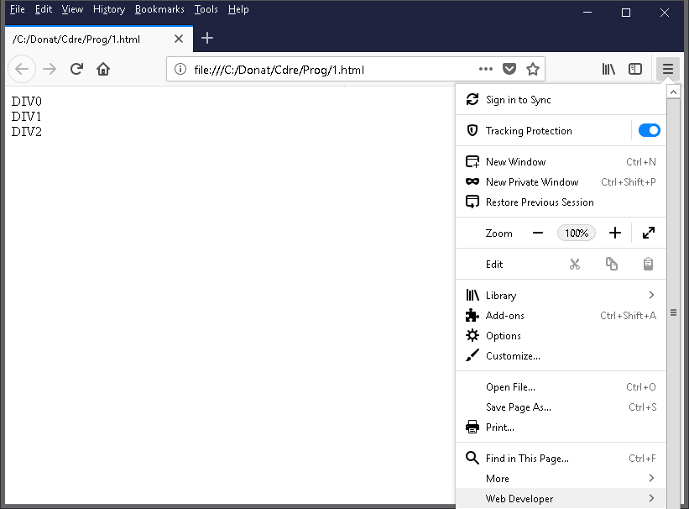
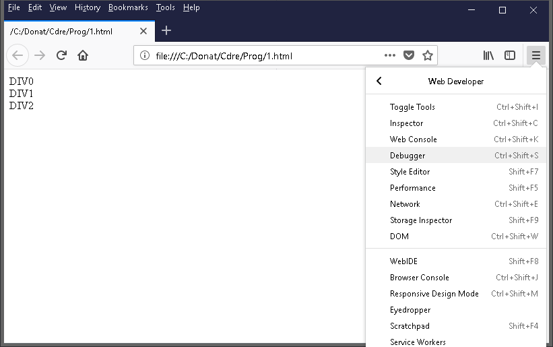
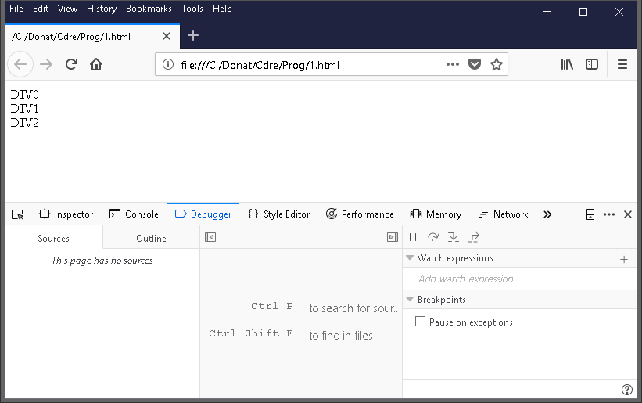
Nyomjunk egy F5 gombot, majd a Sources fül alatt keressük meg az 1.js fájlt és klikkeljünk rá.
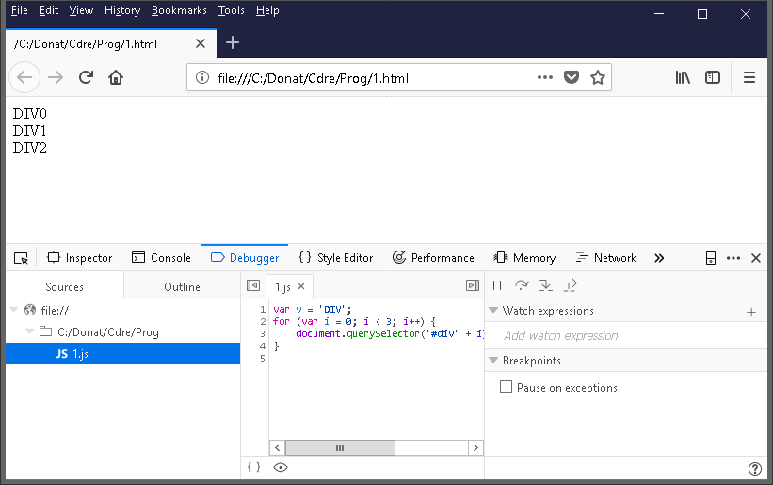
Középen láthatjuk a programunkat az 1.js fül alatt.
Csináljunk egy breakpoint-ot. A breakpoint egy olyan hely a programban, ahol a program futását meg fogjuk állítani. Középen az 1.js fül alatt a program bal szélén klikkeljünk az egyik sorszámra.
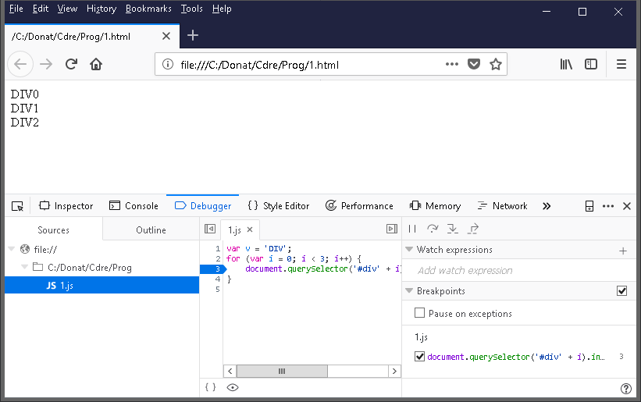
Ekkor a jobb oldalon a Breakponts fül alatt is megjelenik a breakpoint-unk.
Ha el akarjuk tűntetni a breakpoint-ot, újra a sorszámra kell klikkelni, de most hagyjunk legalább egy breakpoint-ot bekapcsolva.
Watch expression beállításával tudjuk egy változó értékét vagy egy tetszőleges kifejezés értékét megfigyelni.
Jobboldalt a Watch expressions mellett a + gombbal tudjuk beírni, hogy mit akarunk figyelni.
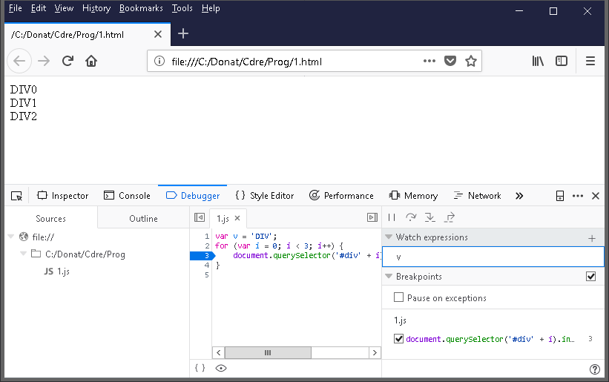
Írjuk be az alábbi 3 dolgot:
v
i
typeof v
Minden sor után enter-t kell nyomni.
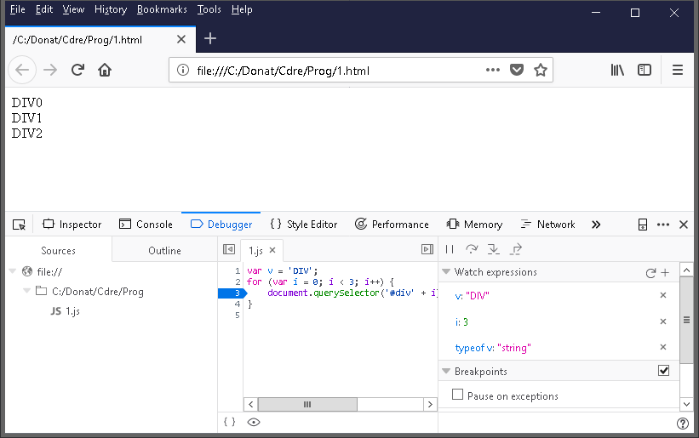
A sor bal oldalán lévő x segítségével tudunk törölni.
Itt az ideje, hogy elkezdjünk debug-olni. Nyomjunk F5 gombot, hogy újraindítsuk a programunkat. A program meg fog állni az első break point-nál.
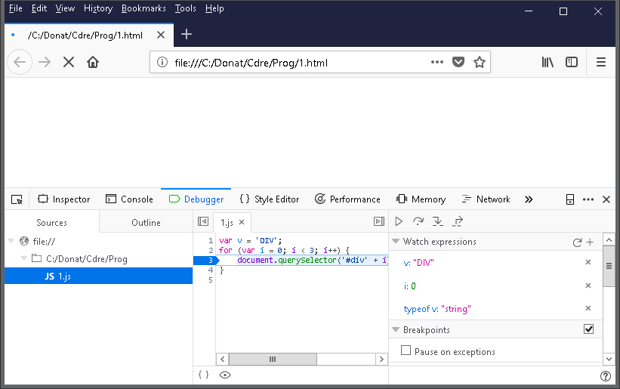
A Watch expressions fül alatt láthatjuk azoknak a kifejezéseknek az értékeit, amiket megadtuk.
A Watch expressions fül fölött keressük meg az alábbi ikonokat:
Ezeket akkor használhatjuk, amikor a debugger megáll egy breakpoint-on. Jelentésük balról jobbra:
- Resume: a program fusson a következő breakpoint-ig
- Step over: lépjen a következő sorra ugyanebben a function-ben
- Step in: ha a következő sor egy function-t hív meg, akkor menjen bele, ha nem akkor lépjen a következő sorra
- Step out: fusson annak a function-nek a végéig, amelyikben vagyunk

Debug Chrome-mal
Futtassuk az 1.html-t Chrome böngészővel.
Indítsuk el a Chrome debugger-ét.
Menu (3 pont a jobb felső sarokban) > More tools > Developer tools
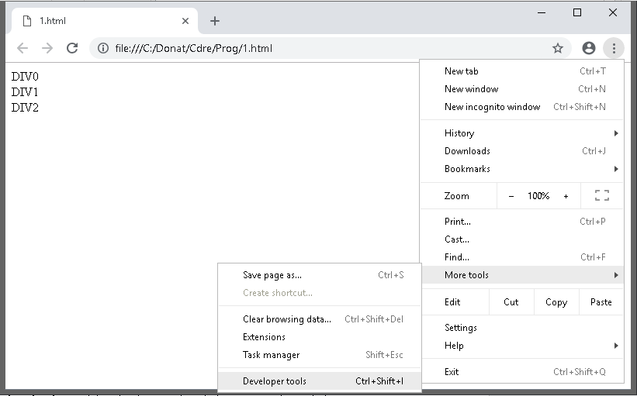
Nyomjunk egy F5 gombot, majd a Sources fül alatt keressük meg az 1.js fájlt és klikkeljünk rá.
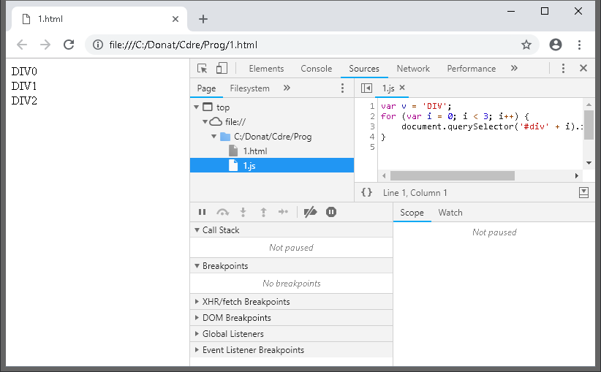
A jobb oldalon láthatjuk a programunkat az 1.js fül alatt.
Csináljunk egy breakpoint-ot. A breakpoint egy olyan hely a programban, ahol a program futását meg fogjuk állítani. Középen az 1.js fül alatt a program bal szélén klikkeljünk az egyik sorszámra.
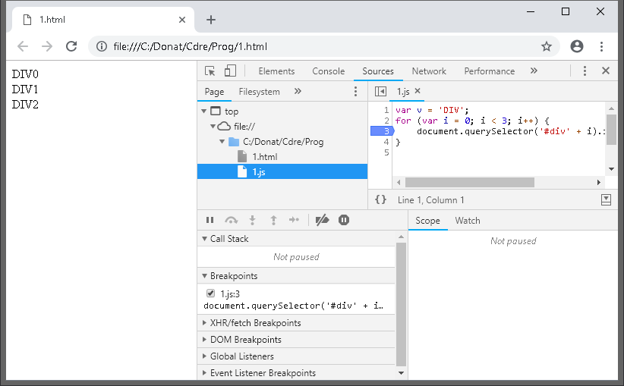
Ekkor középen alul a Breakponts fül alatt is megjelenik a breakpoint-unk.
Ha el akarjuk tűntetni a breakpoint-ot, újra a sorszámra kell klikkelni, de most hagyjunk legalább egy breakpoint-ot bekapcsolva.
Watch beállításával tudjuk egy változó értékét vagy egy tetszőleges kifejezés értékét megfigyelni.
Jobboldalt a Watch alatt a + gombbal tudjuk beírni, hogy mit akarunk figyelni.
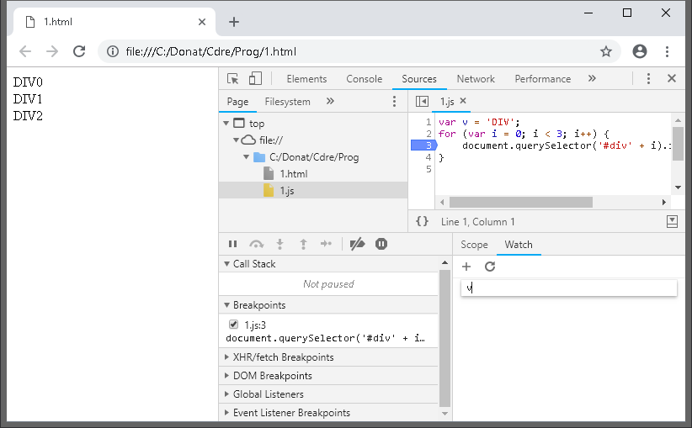
Írjuk be az alábbi 3 dolgot:
v
i
typeof v
Minden sor után kétszer enter-t kell nyomni.
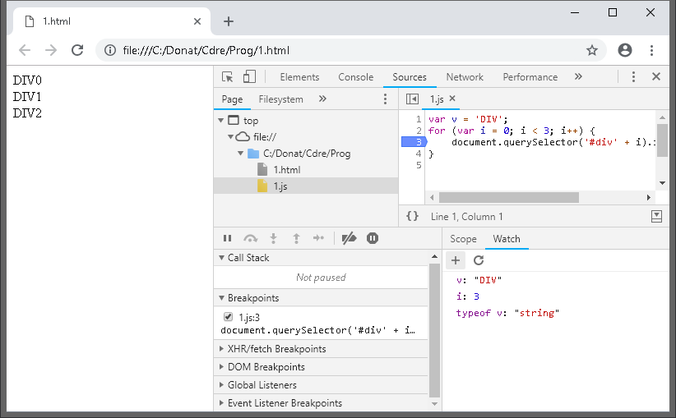
Ha az egyik sor fölé megyünk egérrel, a bal oldalán megjelenik egy – ikon, ezzel tudunk törölni.
Itt az ideje, hogy elkezdjünk debug-olni. Nyomjunk F5 gombot, hogy újraindítsuk a programunkat. A program meg fog állni az első break point-nál.
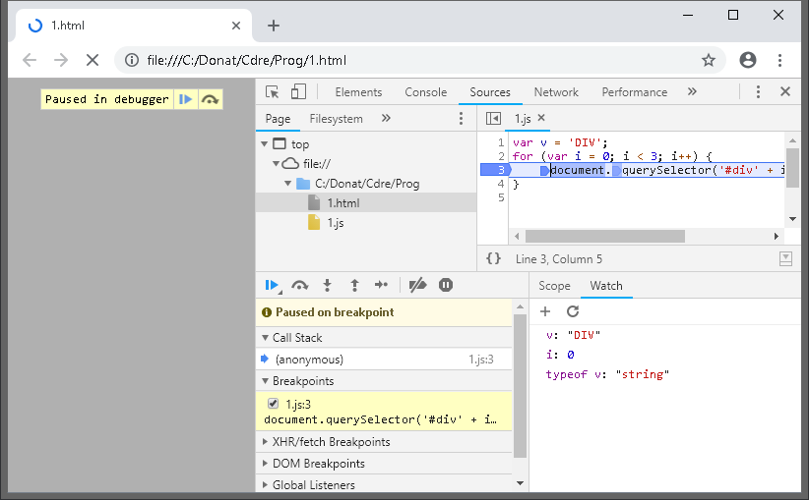
A Watch fül alatt láthatjuk azoknak a kifejezéseknek az értékeit, amiket megadtuk.
Középen keressük meg az alábbi ikonokat:
Ezeket akkor használhatjuk, amikor a debugger megáll egy breakpoint-on. Jelentésük balról jobbra:
- Resume script execution: a program fusson a következő breakpoint-ig
- Step over next function call: lépjen a következő sorra ugyanebben a function-ben
- Step into next function call: ha a következő sor egy function-t hív meg, akkor menjen bele, ha nem akkor lépjen a következő sorra
- Step out of current function: fusson annak a function-nek a végéig, amelyikben vagyunk
- Step: lépjen egy sorral tovább

VÉGE

